绿岛湖院区污染源智能视频监控安装联网服务项目采购需求

- 概述
本项目必须严格根据《佛山市污染源智能视频监控安装联网技术指南》（以下简称“指南”）要求，为佛山市禅城区禅港路9号1-10座佛山市第二人民医院绿岛湖院区废水自动监测站点采样区域、监测站房内安装联网智能视频监控。
- 技术要求
（一）总体要求
1.供应商按照下列流程图及文字说明申请安装智能视频监控，并联网智能视频监控。
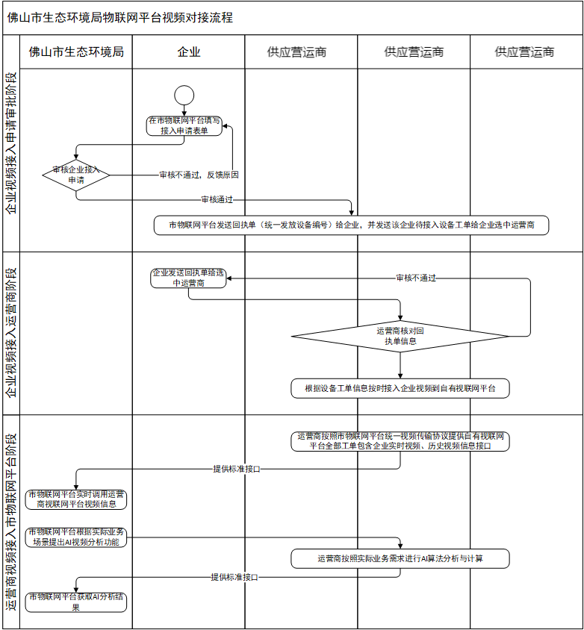
2.本项目主要需安装3套摄像头及其他附属设备，项目所涉及的所有硬件设备由供应商提供。

3.供应商按照“指南”技术要求为我院开通视频专线网络。
4.供应商按照“指南”的技术要求，正确安装视频专线网络及设备。
5.供应商按照“指南”的技术要求配置摄像头，确保正确配置摄像头接入到视频云平台，并在视频云平台按规范配置智能布防区域。

6.供应商对接视频设备与视频云平台，并在视频云平台调试在线/离线、布防区域闯入/离开、场景变更等关键事件，确保验证通过。
7.供应商与我院按照本指南的技术要求，自行共同验收合格后，由供应商向佛山市生态环境局各分局提交验收材料。佛山市生态环境局各分局审核企业提交的验收材料，并进行备案。
8.智能视频监控原始数据（按照1080P以上）应分别在本地服务器、视频云平台存储至少3个月（含）、1个月（含）。智能视频监控分析结果数据分别应在本地服务器、视频云平台存储至少1个月（含）、15天（含）。不得删除、剪辑、破坏本地服务器、视频云平台中存储期限内的智能视频监控原始数据、分析结果数据。视频云平台应支持生态环境物联网平台随时调取存储期限内的实时数据、历史数据以及分析结果数据，并支持AI算法联调以及自动上传分析结果数据功能。

9.本项目服务期限为3年，服务期间由供应商按照“指南”技术要求负责
我院本项目相关设备的运维与管理工作。

（二）摄像头安装技术要求
智能视频监控前端系统主要由摄像机、立杆、基础、供电线路、设备箱、防雷接地设备等组成。高清网络摄像机就近从电源接入点引电，使用网线与网络传输设备连接，通过传输系统把视频图像信号传送到后端系统进行处理和存储。
安装方式可采用借杆、借墙、立杆等多种方式，立杆设计需根据实际应用及现场地形地貌，合理选择立杆样式以及规格等。

1.监测站房摄像头安装要求
在监测站房内安装时应注意安装位置、高度和朝向，要求能够清晰看到数采仪、分析仪等全部监测设备。安装时应注意摄像头朝向和光照，若有人员闯入时，要求能清晰看到影像。如果一个摄像头不能覆盖所有设备，则安装多个摄像头，达到环保监控要求。

2.采样区域摄像头安装要求
废水采样区域要求安装支持GB/T28181—2016国标的摄像头设备，监视排放口采样取水位置，能通过云台控制监视到排放口附近区域景象，要求配备夜视功能。摄像头需覆盖整个排放口排水范围，画面能清晰反映废水的颜色、泡沫等信息，同时能监控排口附近人员动作。摄像机应支持低照度、超宽动态、红外补光，确保夜间/光线不佳时的监控效果。视频监控设备需具备必要的户外保护装置，以符合全天候24小时不间断监控要求。
摄像头安装时应注意朝向和光照，若有人员闯入时，要求能清晰看到影像。避免摄像头正对太阳光。

3.室外安装视频设备防雷击、浪涌规范要求（辅助设置）
- 对于室外安装要根据实际情况，在保证电气安全的前提下，做好必要的防护措施。
- 信号传输线必须与高压设备或高压电缆之间保持至少 50 米的距离。
- 室外布线尽量选择沿屋檐下走线。
- 对于空旷地带必须采用密封钢管埋地方式布线，并对钢管采用一点接地，禁止采用架空方式布线。
- 在强雷暴地区或高感应电压地带（如高压变电站等），必须采取额外加装大功率防雷设备以及安装避雷针等措施。
- 室外装置和线路的防雷与接地设计必须结合建筑物防雷要求统一考虑，并符合有关国家标准、行业标准的要求。
- 系统必须等电位接地，接地装置必须满足系统抗干扰和电气安全的双重要求，并不得与强电网零线短接或混接。系统单 独接地时，接地阻抗不大于 4Ω，接地导线截面积必须不小于 25mm²。

（三）视频网络传输技术要求
各监测站点新增一条视频网络专线传输视频流，不与已有环保VPN专网共用网络，以免影响污染源在线监测数据的传输。
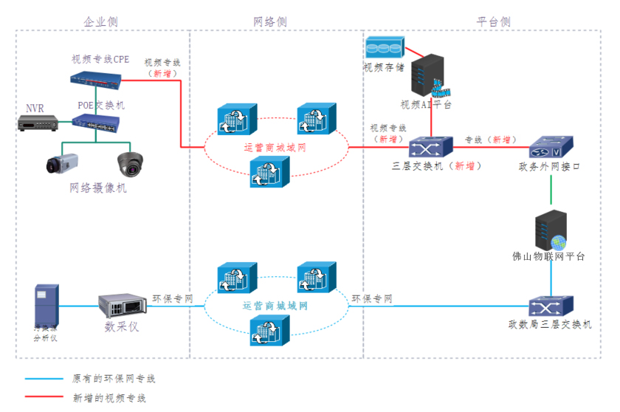
1.视频专线网络结构
（1）视频网络专线技术参数指标
参数项 | 技术指标规范
时延 | 时延较短  CE-PE时延单向0-200公里为2ms进行估算
安全性 | 专线隔离技术机制
开通时效性 | 业务开通时间48小时内
带宽要求 | 按每路视频4M上行带宽叠加
（2）光纤线路符合以下技术指标
指标项 | 技术指标值
标称 | 工作波长为1310nm
标称 | 工作范围：1285～1330nm
衰减常数 | 在1310nm波长上不大于0.38dB/km
衰减常数 | 在1550nm波长上不大于0.25dB/km
模场直径 | 9.3μm±0.5μm（1310nm）
模场直径 | 10.5μm±0.8μm（1550nm）
包层直径 | 125μm±2μm
包层不圆度 | 不大于1%
截止常数 | 1100～1280nm（在2米光纤上测得）
总色散系数 | 在1285～1330nm波长范围内的全部波长上不大于3.5PS/nm·km。
允许张力 | 工作时：600N
允许张力 | 敷设时：1500N
允许侧张力 | 工作时：300N/10cm
允许侧张力 | 敷设时：1000N/10cm
允许的弯曲半径 | 工作时：光缆外径的10倍
允许的弯曲半径 | 敷设时：光缆外径的20倍
新敷设光缆盘长 | 2000+50/-0米
光缆寿命 | 所有提供的光缆在正常使用情况下的预测寿命不少于25年

2.网络传输质量要求
联网系统IP网络的传输质量（如传输时延、包丢失率、包误差率、虚假包率等）应符合如下要求：
网络时延上限值为 400ms。
时延抖动上限值为 50ms。
丢包率上限值为1×10⁻³。
包误差率上限值为1×10⁻⁴。

3.网络带宽参考标准
新增的网络带宽参考如下标准：
各接入站点可根据实际监控需求，按照同时推送视频路数的数量选择专线带宽，专线带宽大小可按下表推荐上行带宽来评估，计算方式为上行带宽*接入路数=所需带宽大小。
分辨率  (像素） | 编码格式 | 帧率 | 推荐码率  (单位：Mbps) | 建议上行带宽  (单位：Mbps)
2560*1400  （400万） | H．264 | 20～25 | 8 | 16

（四）视频云平台技术要求

1.视频云平台资质要求
- 视频云平台通过有安全资质厂商认证过含二级及以上的等级保护证明或含二级及以上定级备案证明。
- 视频接入支持符合国标GB/T 28181-2016的视频平台作为下级与专有云对接（上联）。
- 与其他视频联网平台进行视频对接，支持按照GB/T28181-2016协议进行对接，支持跨安全边界部署。
- 视频云平台实现与物联网平台视频流及所需AI功能对接调用功能。
- 视频云平台服务方是独立法人或其他组织且同时具备以下资质条件和相关证书：
ISO9001质量管理体系认证标准；
ISO14001环境管理体系认证；
ISO20000信息技术服务管理体系标准；
ISO27001信息安全管理体系规范；
CCRC信息安全服务资质认证证书；
ITSS信息技术服务标准符合性证书。

2.视频云平台安全要求
系统安全保障整个云平台的信息安全，通过利用第三方监督、相关技术、管理方式等手段，降低整个系统的信息安全风险。

2.1账号安全要求
视频云平台对注册账号要求绑定手机号码。当账号初次登录或检测到登录异常时，系统会自动向该账号绑定的手机号发送短信息验证码，若验证码通过，则可以正常登录。

2.2摄像机注册安全要求
视频云平台的前端摄像机设备均采用主动注册方式与云平台通信，该方式不暴露IP地址，可避免直接访问摄像机造成视频、图像信息泄露。
摄像机与云平台通信中，摄像机采用token令牌方式进行验证，该令牌基于密钥多重加密、动态过期方式、I帧加密、AES128加密，攻击者难以登录查询摄像机视频图像。

2.3数据可追溯安全要求
为了增强用户的行为安全，当用户登录后，用户的全部操作均在平台上有详细日志记录。WEB客户端、APP客户端界面以及所有视频、图片信息全部添加用户水印信息。
当用户下载历史视频或图像时，会将用户的账号信息和操作时间加入到视频编码中，实现数据源头可追溯，降低数据泄露的风险。

2.4平台授权管理要求
不同的用户在系统中扮演着不同的角色，平台需要根据不同的用户提供不同的应用、数据权限。
- 功能权限
主要控制用户可以访问系统中的哪些功能，比如允许某些用户使用某功能访问某个应用模块，或功能模块对不具备权限的用户进行隐藏。
- 数据权限
限制数据资源的访问范围，从数据访问操作控制的方向看，主要为从系统获取数据和向系统提交数据。数据权限的管理一般可以分为以下几种形式：
- 数据行控制
- 数据列控制
- 数据操作权限控制
- 界面显示要素控制

2.5权限管理流程要求
- 云平台需具备用户资源权限，功能权限，操作权限的精细划分，用户操作可追溯，实现全程可控；
- 用户模式可实现：用户顶层集权管控，区域自治，用户跨域鉴权三种管理模式；
- 通过灵活的权限管理机制，实现权限范围内的视频应用。

3.性能指标要求

3.1云平台性能指标
- 支持专有云服务，可独立、完整的运行。
- 可接入的设备种类至少包括：纯视频摄像机、移动侦测摄像机、人脸抓拍机。
- 支持数据传输加密，对视频流进行加密，加密后的视频无密钥的则不能正常播放。
- 支持HLS、RTMP等通用流媒体传输协议查看实时视频。
- 支持综合统计，主要包括用户数据统计、价值线索统计、价值线索排名。
- 支持新建、编辑、查看、删除角色，包括填写角色名称和描述、赋予角色在系统内功能权限。
- 支持根据角色定义用户的系统功能权限，根据权限微调按照组织树定义用户摄像机资源权限。
- 支持查看、编辑摄像机的基本信息和配置信息，摄像机信息包括设备厂商、设备编号、设备类型、分辨率、设备名称、清晰度设置、画面倒置、摄像机经纬度、是否报警、安装区域、安装方式、安装地点等。
- 支持通过运维客户端查看所服务器运行状态统计表、软件模块的运行状况统计表、摄像机的工作状态。
- 支持通过运维客户端查看异常告警记录，包括服务器、服务与角色、前端摄像机的异常等。
- 支持APP登陆后在视频及图片展示页面添加水印的功能，以防数据外泄。
- 支持移动端通过组织机构、地图展示权限范围内的视频资源，支持查看摄像机实时、历史视频，支持视频资源进行收藏。
- 单系统支持至少10万路摄像机接入。
- 平台在设备资源在达到10万的条件下，设备资源树平台加载时间不大于2秒。
- 在单一页面的同一张电子地图上进行不低于10万个数据点位聚合展示及非聚合展示后进行地图操作的平均响应时间均小于1s。
- 单个组织机构下设备资源总数不少于6000的情况下，设备资源树加载时间不大于2秒。
- 实时视频延迟时间不超过2秒。
- 平台在设备资源总数不少于10万的情况下，设备资源树加载平均响应时间不大于3S。

3.2视频网关性能指标
- 支持接入与本机同一局域网（同一网段）内的视频设备，符合GB/T2818协议的IPC、NVR、DVR设备，以及通过SDK协议接入的海康、大华、IPC、NVR、DVR设备。
- 支持接入前端摄像机产生的抓拍图片，图片以FTP或HTTP协议进行传输。
- 支持对本机至云平台间的视频流进行加密，实现数据加密传输。
- 支持本机双网口分配两个不同网段的IP，从而访问两个不同的局域网；并且其中一个局域网内的设备不能通过接入终端访问另外一个局域网内的设备。
- 支持断网重连，接入前端摄像机在断网后重新联网时，无需重新配置任何参数即可恢复连接。
- 终端配置：支持在同一局域网内方位终端配置页面，对本机的双网口IP地址（包括静态和DHCP动态IP）、后台服务器地址（本机自动检测地址有效性并主动注册后台服务器）、图片接入参数进行配置，并可对本机进行重启、固件升级和恢复出厂设置操作。

3.3多维数据接入网关性能指标
- 支持管理1000路设备。
- 支持并发实时80路1080P（8Mbps）的视频接入转发。
- 按照单图大小500KB计算，支持每秒40张数据接入转发。
- 支持每秒2000条结构化数据接入转发。
- 支持多路转发。
- 支持视频、图片、结构化数据的统一接入、统一推送；
- 支持多厂家标准的统一快速接入；
- 支持不同场景下的多种对接方式，如服务接入、kafka接入、数据库表接入、SDK开发包接入等；
- 支持干线抢占功能，当用户在干线全部被占用情况下，查看安防监控系统视频时，可抢占低级别用户的干线进行视频播放，同时被抢占用户得到系统通知。

4.摄像头标识编码规范

4.1编码规范
按照视频监控国家标准（GB/T28181—2016），设备ID/通道ID（SIP）的编码规范为：8位中心编码+2位行业编码+3位类型编码+1位网络类型+6位序列号，共20位。佛山市污染源智能视频监控的SIP编码规范如下：
- 设备编码规范为：4406AABB09CCCDEEEEE0
- 通道编码规范为：4406AABB09CCCDEEEEEX
其中AA、BB、CCC、D、EEEEE、X为变量，各企业按照平台接入管理流程获取，具体规定如下：
- AA表示区县行政编码，两位数字，具体规定：禅城区使用“04”，南海区使用“05”，顺德区使用“06”，三水区使用“07”，高明区使用“08”。
- BB表示企业所属镇街代码，两位数字。
- CCC表示设备类型编码，三位数字，DVR编码使用“111”，网络视频录像机（NVR）编码使用“118”，摄像机编码使用“131”，网络摄像机（IPC）编码使用“132”，中心信令控制服务器编码使用“200”，媒体分发服务器编码使用“202”。若有更多设备类型，则引用GB/T28181—2016表D.1编码规则A的详细编码规则。
- D表示电信运营商代码，一位数字，如：1代表中国电信，2代表中国移动，3代表中国联通。
- EEEEE表示设备序号，五位数字，要求同一个行政区域的同一个企业的设备序号不能重复。
- X表示通道序号，一位数字，要求同一个设备的通道不能重复。

4.2命名规范
设备名称和通道名称的命名统一规定格式为“监测数据上报到总量平台的MN码_企业排放口简称_安装位置”,举例：
- 某企业废水监测点采样口摄像头命名：XXXX00001111_某企业废水_采样口监控视频
- 某企业废水监测点站房摄像头命名：XXXX00001111_某企业废水_站房监控视频
如果站房安装了多个摄像头监控不同的仪器，则命名应包含仪器名称，举例：
- 某企业废水监测点站房摄像头命名：XXXX00001111_某企业废水_站房COD监控视频
- 某企业废水监测点站房摄像头命名：XXXX00001111_某企业废水_站房氨氮监控视频。

5.摄像头基础信息配置
根据设备供应商提供的操作手册，配置设备名称、设备编码、通道编码、ip地址，网关、DNS，码率、分配率等。
视频采集的设备需支持GB/T 28181-2016规范，并且未被其他系统所占用。为保障视频传输质量，设备应支持基于TCP协议的视频传输，以保障视频接入质量。
设备支持基于TCP协议的SIP信令交互，以保证在复杂网络环境下可正常向平台发起注册、心跳消息、并接收平台发起的请求信令。
音视频数据编码格式需符合GB/T 28181-2016规范要求；视频数据编码格式采用H.264编码格式，音频数据采用G711.a、AAC编码格式；媒体码流类型采用变码率码流以有效节约网络带宽资源，视音频的基本要求为400万视频分辨率、H.264编码方式以及2048Mbps的码流大小。

（五）视频云平台数据存储及管理要求
1.数据高速写入和秒级回放要求
分布式云存储需采用高速读写缓存、数据直存、冷热数据分层存储和负载均衡技术，实现数据高速写入和秒级回放。
2.高速读写缓存技术要求
云平台的写缓存技术要求按照一定的策略，先将数据写入高速存储，再在适当的时间进行同步落盘，提高了数据写入速度的同时也保证大量小文件在并发写入时，系统依然可以保持较高的整体性能。读缓存技术通过将热点区域内数据映射到高速缓存中，来提高系统响应速度；一旦这些区域不再是热点，那么存储系统会将它们移出高速存储。
3.冷热数据分层存储技术要求
云平台的冷热数据采取分层存储技术要求配合高速读写缓存技术提高整体读写性能，热数据以高速SSD为介质进行存储，温（冷）数据以SATA/SAS为介质进行存储，确保云平台能够提高不同热度的数据读取和写入速度。
4.数据直存技术要求
数据直存技术完全摒弃文件系统，数据的读写操作直接在裸盘上进行，免除了文件系统在文件索引上的性能开销，读写操作性能接近磁盘极限，也极大的提高了数据写入性能。
5.数据可靠和可用要求
分布式云存储系统支持数据存储节点间数据容错，整个云平台内不采用任何的RAID模式，支持多副本和纠删码两种数据容错模式，实现小故障不影响使用，大故障可恢复数据，保证了数据的可靠和可用。
6.多副本容错技术要求
在读取数据失败的时候，系统可以通过从其他副本读取数据，重新写入该副本进行恢复，从而保证副本的总数固定；当数据长时间处于不一致状态时，系统会自动数据重建恢复，最小化对业务的影响，保证数据的可靠性。
7.纠删码容错技术要求
将文件数据分割成N个大小相同的原始数据块，然后编码生成M个大小相同的校验数据块（注：原始数据块和校验数据块大小相同），最后将原始数据块和校验数据块分别存储在不同的位置，如不同的磁盘、不同的存储节点等，在1～M个数据块（注：原始数据或校验都行）损坏的情况下，整体数据仍然可以通过剩余的数据块计算得出，确保了数据的高可用性。
8.具有系统扩展能力
云平台具有分布式云存储系统可通过扩展集群服务器规模从而提高系统存储容量、计算和性能的能力，当存储业务量增大，存储节点支持横向扩展，添加任意节点时，存储空间、文件处理能力均可实现线性增长，扩容时业务不中断。
9.系统稳定性要求
云平台的单台服务器或单块硬盘出现故障时，不引发系统单点故障。硬盘节点间漂移，支持硬盘在节点间漂移，无需数据在硬盘间迁移，数据不丢失。系统能及时维护，支持故障硬盘无需及时更换，坏盘统一更换降低维护成本。当硬盘故障数量持续增加，系统仍然可用，不需要立刻更换坏盘，使运行过程中具有极高的稳定性。

（六）设备参数技术规格
综合供货、技术支持和售后等方面考虑，摄像头和NVR、POE交换机，建议选同一个厂家且所有设备必须满足与云平台正常对接。

1.摄像头技术规格要求
类目 | 参数项 | 采样点（户外）摄像头 | 站房（户内）摄像头
图像传感器与镜头 | CMOS要求 | 不小于 1/3" CMOS | 不小于 1/3" CMOS
图像传感器与镜头 | 光圈 | F1.6或以上 | F1.6或以上
图像传感器与镜头 | 像素要求 | 不小于400万像素（类似1080P） | 不小于400万像素（类似1080P）
图像传感器与镜头 | 其他 | 具有多种白平衡模式,适合各种场景需求 | 具有多种白平衡模式,适合各种场景需求
云台控制 | 光学变倍 | 不小于23倍光学变倍 | 不小于23倍光学变倍
云台控制 | 转动范围 | 水平范围：360°，垂直范围：-15°-90°(自动翻转) | 水平范围：360°，垂直范围：-15°-90°(自动翻转)
夜视 | 红外补光范围 | 不小于50米 | 不小于30米
夜视 | 最低照度 | 彩色：0.005 Lux @（F1.2，AGC ON），0 Lux with IR | 彩色：0.005 Lux @（F1.2，AGC ON），0 Lux with IR
夜视 | 宽动态 | 支持120 dB超宽动态 | 支持120 dB超宽动态
夜视 | IR-CUT | 支持，防振防干扰 | 支持，防振防干扰
夜视 | 最大图像尺寸 | 不小于1920x1080 | 不小于1920x1080
智能布防 | 智能布防侦测能力 | 支持智能侦测：场景变更侦测，区域入侵侦测，越界侦测，进入区域侦测，离开区域侦测，物品拿取侦测，徘徊侦测，人员聚集侦测，快速移动侦测 | 支持智能侦测：场景变更侦测，区域入侵侦测，越界侦测，进入区域侦测，离开区域侦测，物品拿取侦测，徘徊侦测，人员聚集侦测，快速移动侦测
协议支持 | 视频压缩 | H.265/H.264 | H.265/H.264
协议支持 | 传输协议 | TCP/IP,ICMP,HTTP,HTTPS,FTP,DHCP,DNS,DDNS,PPPoE,NTP,UPnP,SMTP,SNMP,IGMP,802.1X,QoS,IPv6,Bonjour,UDP
协议支持 | 视频协议 | 支持国标28181协议、ONVIF、RTP、RTSP、RTCP  人脸、人体、大图采集国标GA/T1400.4-2017
防护等级 | 工作温度 | 可在-30℃-65℃;湿度小于90%的环境下工作 | /
防护等级 | 防护 | 不低于IP66 ，6000V 防雷、防浪涌、防突波，符合GB/T17626.2/3/4/5/6四级标准 | 不低于IP66
接口 | 以太网接口 | RJ45，10M/100M自适应 | RJ45，10M/100M自适应
接口 | 音频接口 | 一路输入输出（ 1路line in/out） | 一路输入输出（ 1路line in/out）
接口 | 报警接口 | 支持至少一对报警输入输出接口 | 支持至少一对报警输入输出接口
接口 | POE供电 | POE供电标准支802.3af/at供电 | POE供电标准支持802.3af/at供电
接口 | 时间同步 | 服务器时间同步 | 服务器时间同步
存储方式 | 平台存储 | 支持 | 支持
存储方式 | MicroSD卡  存储 | 支持不小于128GMicroSD卡。支持云回看上传失败时，自动补传 | 支持不小于128GMicroSD卡。支持云回看上传失败时，自动补传

2.网络视频录像机技术规格要求

2.1四路及以下摄像头接入
技术规格
主处理器：工业级嵌入式微控制器；
操作系统：嵌入式Linux操作系统；
操作界面：WEB方式，本地GUI操作；
接入路数：≥4路；
网络网口：≥2个（RJ-45），10/100Mbps自适应以太网口
硬盘接口：≥1个SATA接口，最大支持8T及以上容量硬盘；
硬盘盘位：≥1个
音频输入：≥1路，RCA输入口；
音频输出：≥1路，RCA输出口；
HDMI接口：≥1个
VGA接口：≥1个；
支持协议：GB/T28181协议
智能规则：区域入侵

2.2八路及以下摄像头接入
技术规格
主处理器：工业级嵌入式微控制器；
操作系统：嵌入式Linux操作系统；
操作界面：WEB方式，本地GUI操作；
接入路数：≥8路；
网络网口：≥2个（RJ-45），10/100Mbps自适应以太网口
硬盘接口：≥1个SATA接口，最大支持8T及以上容量硬盘；
硬盘盘位：≥1个
音频输入：≥1路，RCA输入口；
音频输出：≥1路，RCA输出口；
HDMI接口：≥1个
VGA接口：≥1个；
支持协议：GB/T28181协议
智能规则：区域入侵

3.POE交换机技术规格要求
技术规格
按照实际摄像头数至少1至10口支持IEEE 802.3at/af PoE供电
按照实际摄像头数1至10口需支持250米远距离传输
所有端口符合4kV防雷设计
支持端口自动翻转
存储转发交换模式
支持MAC地址自动学习和老化
智能缓存优化
支持壁挂和桌面两种安装方式
三、商务要求
1.供应商须具有有效的中华人民共和国企业营业执照、组织机构代码证、税务登记证(《组织机构代码证》、《税务登记证》可递交三证合一的《企业营业执照》)。

2.供应商必须为电信运营商，具有《基础电信业务经营许可证》，要求网络安全稳定。
3.电信运营商提供的视频网络专线采用主流成熟技术，有较强的业务接入处理能力，对以太网业务要有很好的支持能力。有较高的性价比，具有很好的稳定性。
4.电信运营商提供的视频网络专线保持良好的可扩展性，后续站点的添加工作不得影响现有网络的正常使用。
5.电信运营商保证每条线路的物理安全，对所租用的光纤线路安全负责，不能通过该线路进行任何访问，避免非法网络攻击。
6.电信运营商提供的视频网络专线必须满足网络带宽参考标准及较低的传输时延。
7.电信运营商提供的视频网络专线未来可提供平滑的线路带宽升级。
8.电信运营商提供的接入专线线路必须接入市政数局汇聚交换机及符合要求云平台。
9.供应商合同期内须提供免费上门服务，对院方的服务通知，供应商接报后30分钟内响应，1小时内到达现场，4小时内处理完毕，不得影响院方的正常工作业务。
10.本项目付款方式为每年结算1次。
11.本项目服务期限为3年。

